- 包结构
  - 支持包:
    - bean(这个不用多说了吧)
    - control(一些自定义控件)
    - demo(测试)
    - frame(基类文件)
    - Net(不用管)
    - Test(测试)
    - Utils(工具类)

B) 流程包:jni,module,view
数据发送: view->module->jni.

- post信息发送流程
  - 综合包结构的b.
    - 首先需要在module层写一个方法,
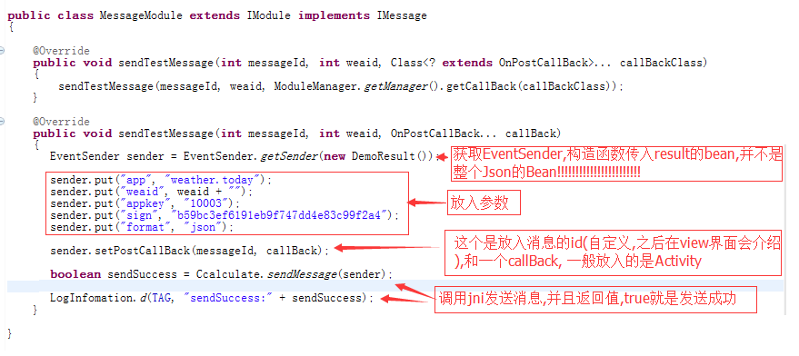
Ii. 在view层调用module方法
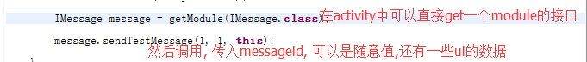

Iii. 数据返回:

